Aktywny 2022 dla Grupy RENEX
Grupa RENEX podsumowała sukcesy 2022 roku – w tym nowe produkty, nawiązane i rozwijane współprace oraz prowadzone akcje charytatywne.

Współprace i dystrybucje
Na przestrzeni ostatnich 12 miesięcy Grupa RENEX rozwijała współpracę z wieloma partnerami zarówno z dziedziny edukacji jak i biznesu. Znamiennymi przykładami w pierwszej sferze mogą być prowadzone projekty z Akademią Górniczo-Hutniczą w Krakowie czy też Zespołem Szkół Elektrycznych we Włocławku.

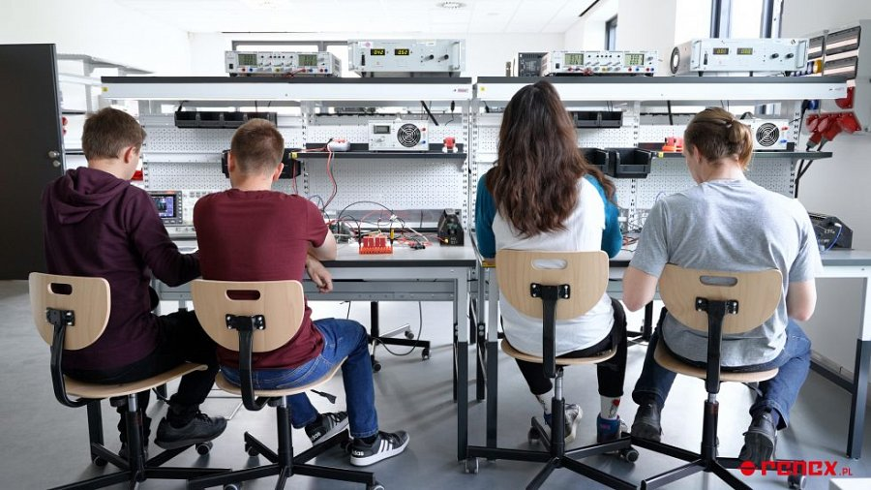
Rok zaowocował również w nowe umowy dystrybucyjne. Na szczególną uwagę zasługują te dotyczące współpracy w zakresie spoiw lutowniczych hiszpańskiej firmy CRM Synergies oraz systemów magazynowana włoskiej firmy Arcadia.

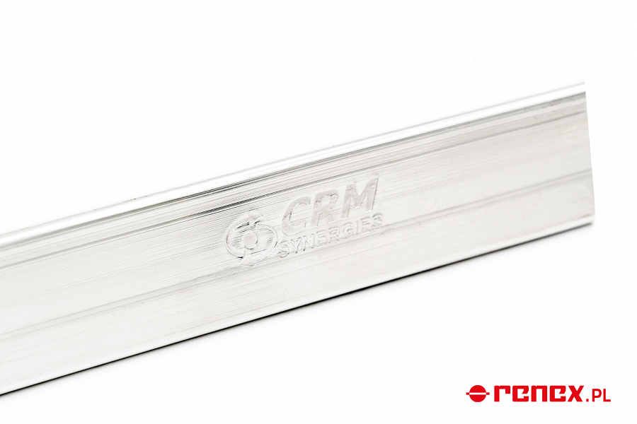
Nagrody i wyróżnienia
Rok 2022 to również czas wyróżnień. Grupa RENEX została doceniona Nagrodą Special Achievement przez YAMAHA Robotics za ciągły i szybki wzrost bazy klientów oraz zaangażowanie w specjalistyczne szkolenia.

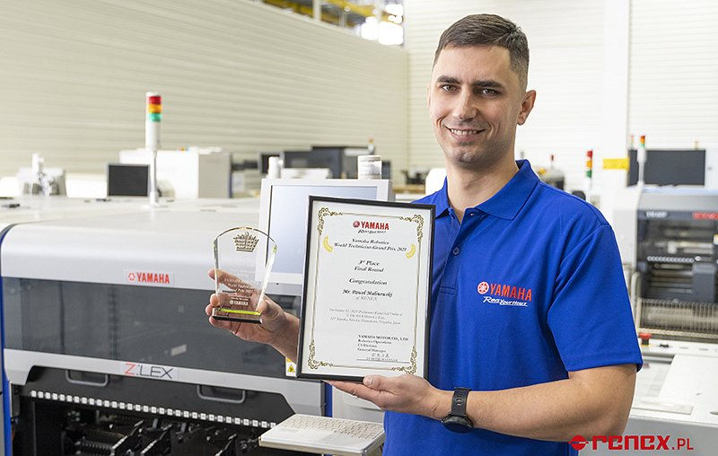
Ponadto specjalista Grupy – Paweł Malinowski, został wyróżniony w Mistrzostwach World SMT Engineer Grand Prix organizowanych przez YAMAHA SMT Europe. Docenione zostało również Centrum Technologiczno-Szkoleniowe które otrzymało Nagrodę Marszałka Województwa Kujawsko-Pomorskiego w Kategorii Gospodarka.

Nowości w ofercie
W wyniku umów dystrybucyjnych oraz rozszerzeniu własnej produkcji oferta Grupy RENEX uległa znacznemu rozszerzeniu. Klienci Grupy uzyskali łatwy dostęp m.in. systemu ARCHIMEDE - najnowszego systemu przechowywania i wyszukiwania komponentów SMD, bardzo szerokiego wyboru antystatycznych wykładzin dużej wytrzymałości Gerflor.

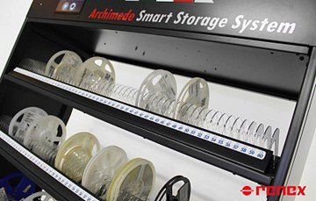
Ostatnim ważnym wydarzeniem w ofercie RENEX było poszerzenie oferty marki własnej REECO, która obejmuje szeroki zakres produktów, w tym lup inspekcyjnych, bluz softshell oraz specjalistycznych drutów lutowniczych, które zostały opracowane z myślą o zastosowaniu w przestrzeniach specjalistycznych.

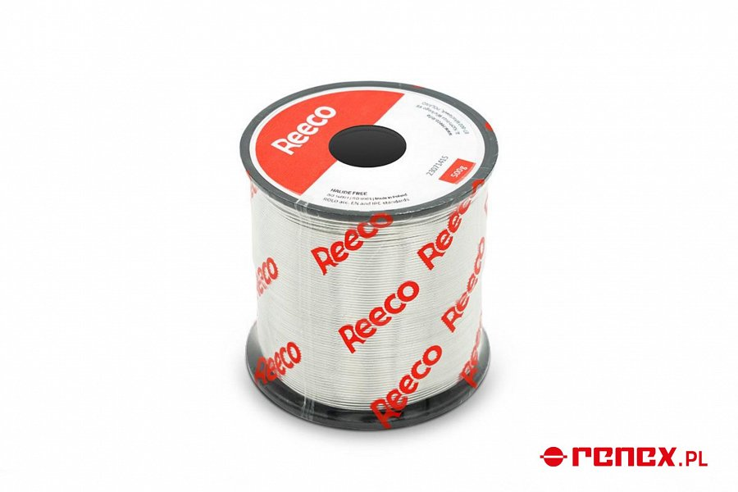
Mijający rok to także czas rozszerzenia produktów związanych z pomieszczeniami czystymi. W ofercie pojawiły się bowiem cleanboxy oraz okna podawcze, które stanowią idealne wyjście dla klientów, którzy nie potrzebują pomieszczenia czystego na stałe. Ich podstawową zaletą jest mobilność, można ją złożyć i przenieść w dowolne inne miejsce obiektu.

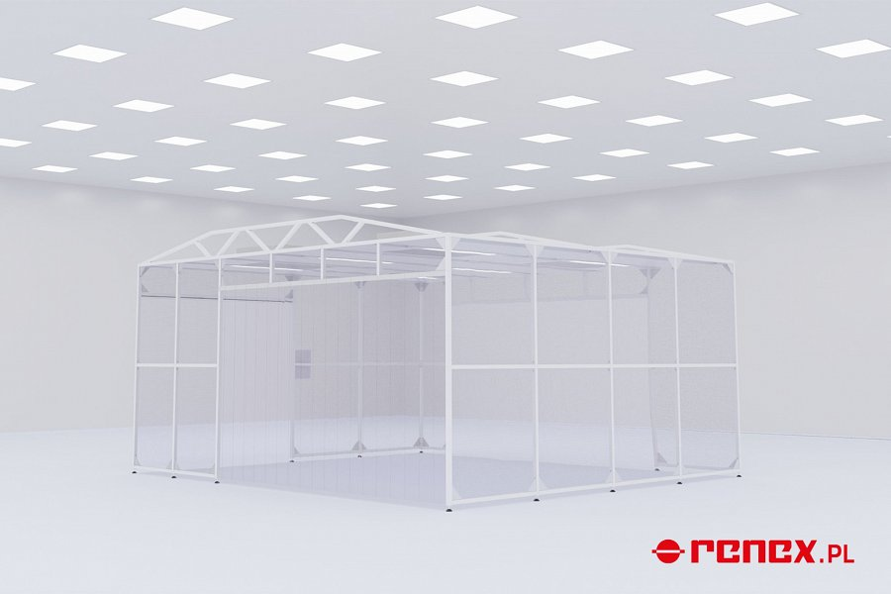
Jest to tylko część produktów, które Grupa RENEX dodała do swojej oferty w roku 2022, dzięki czemu klienci mogą upewnić się, że mają do dyspozycji najlepsze i najnowsze technologie na rynku.
Ciągła chęć rozwoju
RENEX to firma z ponad trzydziestoletnim doświadczeniem, która z roku na rok osiąga coraz lepsze wyniki. W ciągu ostatniego roku firma zanotowała wzrost w eksporcie o ponad 30%, a także poszerzyła swoją ofertę o ponad 160 produktów.

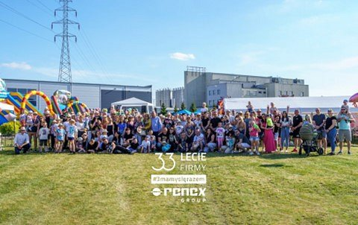
Grupa RENEX obchodziła także 33. Urodziny! Firma z działalności dystrybucyjnej założonej w 1989 roku, dzięki stopniowemu nawiązywaniu współpracy partnerskiej z coraz większymi podmiotami międzynarodowymi i własnej działalności szkoleniowej i produkcyjnej, rozwinęła się w prężnie działającą w Polsce i Europie Grupę, w skład której wchodzi szereg firm i marek.

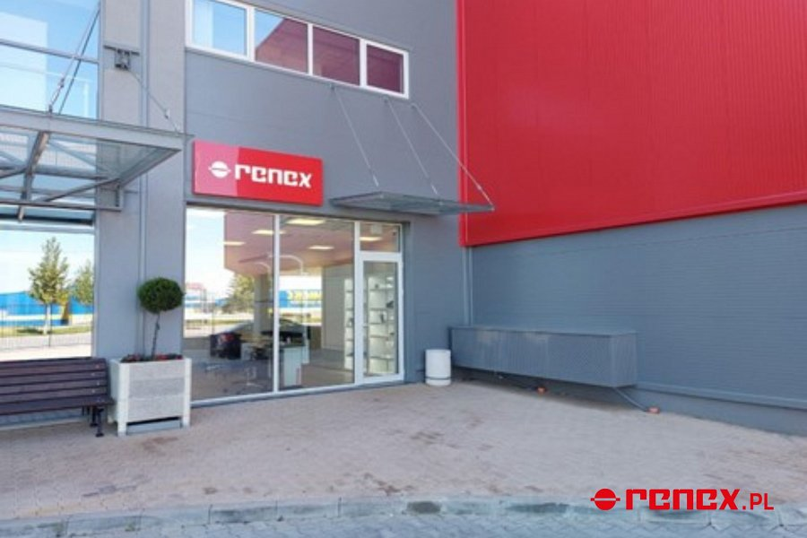
Grupa RENEX nieustannie buduje swoją renomę, stawiając na innowacyjność i realizacje niestandardowych projektów na zamówienie klienta. Dynamicznie działają także oddziały na terenie Chorwacji, Serbii, Słowenii, Rumunii, Mołdawii, Bułgarii ze wszystkimi markami własnymi. Wydarzenia biznesowe dopełniło otwarcie nowego biura w Bułgarii oraz Demo Room.
Akcje charytatywne
Akcje charytatywne podjęte przez Grupę RENEX to przede wszystkim wspieranie WOŚP i kontynuacja oddawania metalowych pojemników na nakrętki, które zostały zakupione za pośrednictwem Grupy RENEX. Dzięki przekazanym pojemnikom szkoły mogą wspierać wybrane przez siebie organizacje, poprzez oddanie nakrętek do punktów skupu.

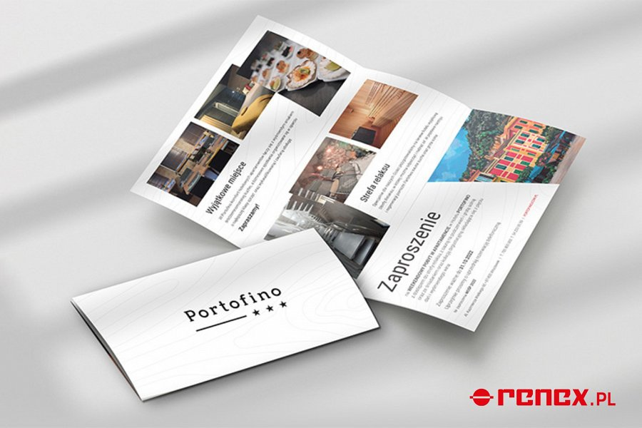
Pieniądze ze sprzedaży nakrętek trafiają do różnych organizacji zajmujących się pomocą, bądź konkretnych osób, dla których jest to szansa na dofinansowanie kosztownej rehabilitacji czy zakupu specjalistycznego sprzętu. Dla mieszkańców jest to także łatwy i ekologiczny sposób, by aktywnie włączyć się w pomoc.

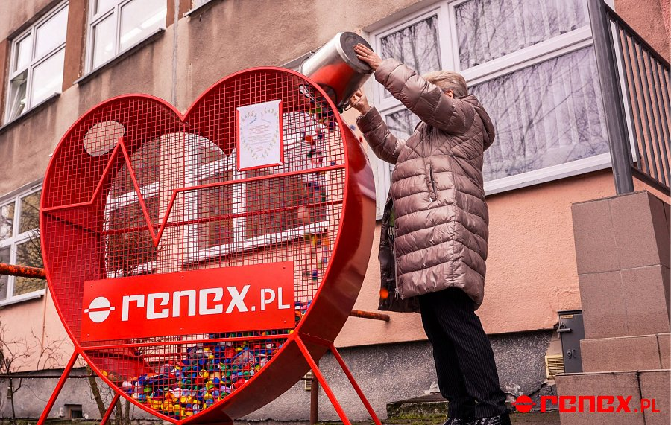
Targi branżowe
Grupa Renex uczestniczyła również w szeregu targów branżowych. W ciągu roku firma brała udział takich wydarzeniach jak TEK Day, Amper, Evertiq EXPO Berlin, PCI Days, Evertiq EXPO Göteborg, Evertiq EXPO Warszawa, Evertiq Tampere oraz na Warsaw Industry Week.

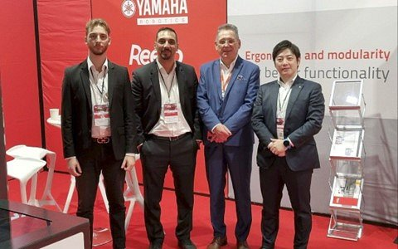
Podczas targów prezentowano wiele produktów, w tym nowość w ofercie marki własnej REECO – Cleanroom.
Podsumowanie
Grupa RENEX podsumowała rok 2022 jako czas sukcesu. Stawiając na dynamiczny i ciągły rozwój, przedsiębiorstwo umocniło swoją pozycję wiodącego dostawcy linii produkcyjnych SMT w segmencie MŚP.
Grupa nawiązała także współpracę z wiodącymi firmami, wdrożyła liczne produkty i wzięła udział w szeregu targów. Dzięki starannej selekcji produktów i okazywaniu wsparcia innym zdobywa ona zaufanie partnerów, pracowników i klientów. Inicjatywy charytatywne i elastyczne podejście do nowych produktów stały się znakiem rozpoznawczym Grupy RENEX. Firma skupia się na wytyczaniu nowych trendów w przemyśle i zapewnieniu najwyższej jakości produktów i usług.
Grupa RENEX dziękuje wszystkim Klientom za wytrwałość i lojalność podczas mijającego roku 2022. Dzięki ich wsparciu i zaangażowaniu firma jest w stanie wychodzić naprzeciw potrzebom i stale udoskonalać swoją ofertę.

